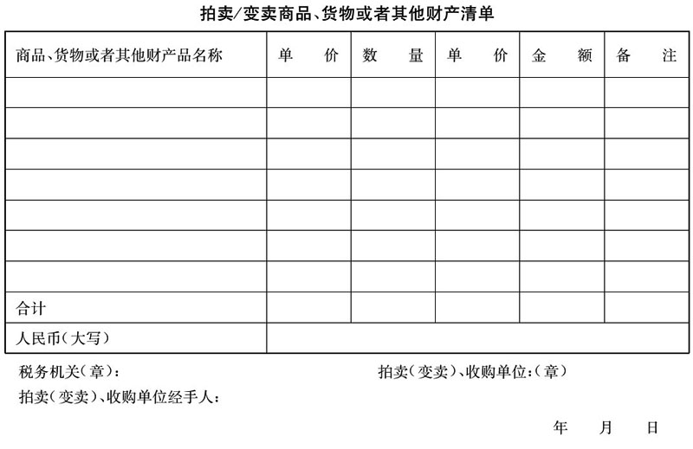

使用说明
1.本清单依据《中华人民共和国税收征收管理法》设置。
2.适用范围：税务机关拍卖（变卖）商品、货物或者其他财产时使用。
3.本清单作为《拍卖（变卖）商品、货物或者其他财产结果通知书》的附件。
4.拍卖（变卖）人、收购单位、买受人、收购人不止一个时，应根据不同的对象分别填写清单。
5.本清单为A4竖式，一式三份，一份送被执行人，一份送拍卖（变卖）、收购单位，一份装入卷宗。

